КОМП’ЮТЕРНИЙ ПРАКТИКУМ № 1

ЧОТИРЬОХПОЛЮСНИКИ НА ОПЕРАЦІЙНИХ ПІДСИЛЮВАЧАХ

Мета роботи – дослідити динамічні та частотні характеристики чотриьохполюсників на операційних підсилювачах.

ПОРЯДОК ВИКОНАННЯ

1. Визначити передавальну функцію чотирьохполюсника на операційному підсилювачі відповідно до свого варіанту.

2. Створити у середовищі Simulink імітаційну модель чотирьохполюсника на операційному підсилювачі відповідно до свого варіанту.

3. Створити у середовищі Simulink функціональну модель чотирьохполюсника на операційному підсилювачі відповідно до свого варіанту.

4. Написати програму на мові MatLab, яка описує чотирьохполюсник на операційному підсилювачі відповідно до свого варіанту.

5. Побудувати перехідну функцію для чотирьохполюсника на операційному підсилювачі відповідно до свого варіанту.

6. Побудувати реакцію чотирьохполюсника на операційному підсилювачі на сигнал відповідно до свого варіанту.

7. Побудувати ЛАЧХ та ЛФЧХ чотирьохполюсника на операційному підсилювачі відповідно до свого варіанту.

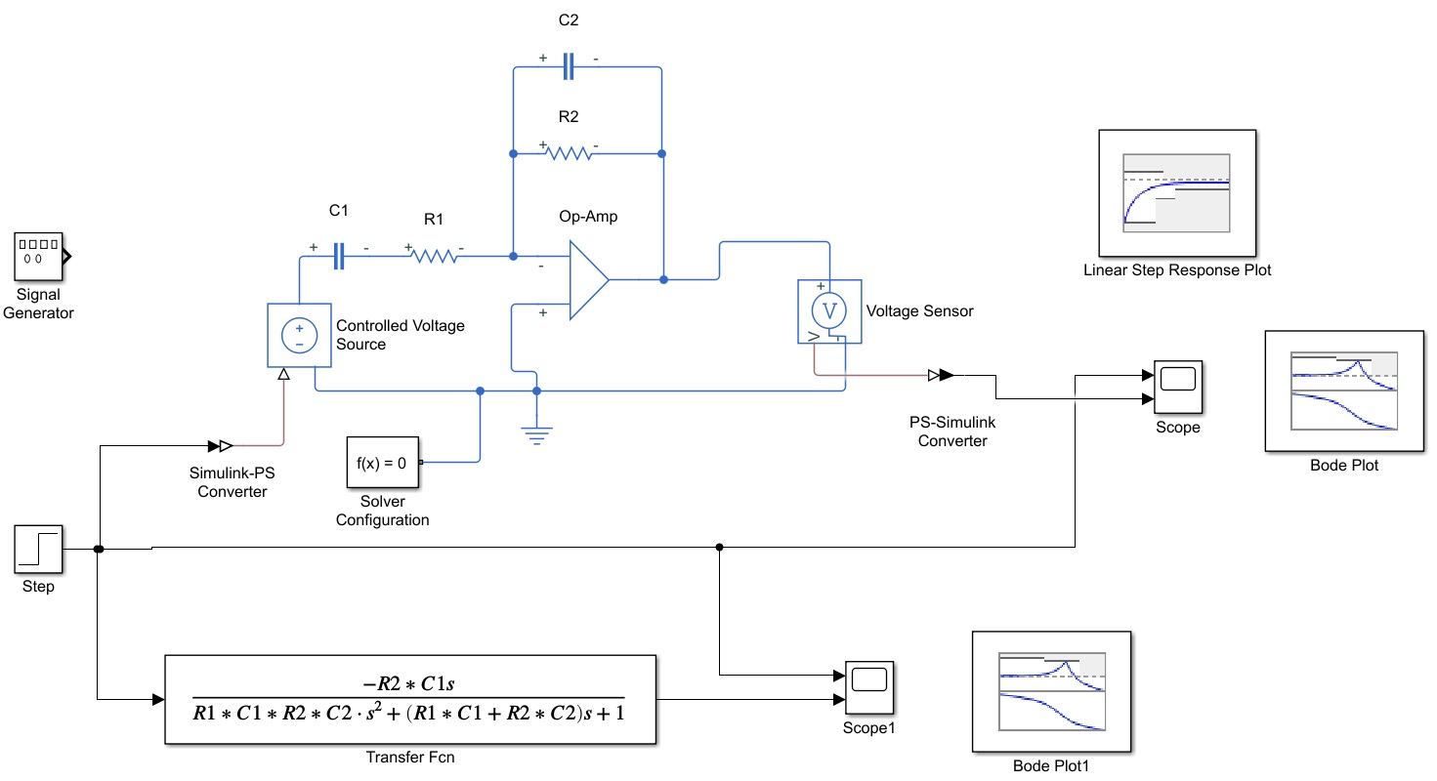

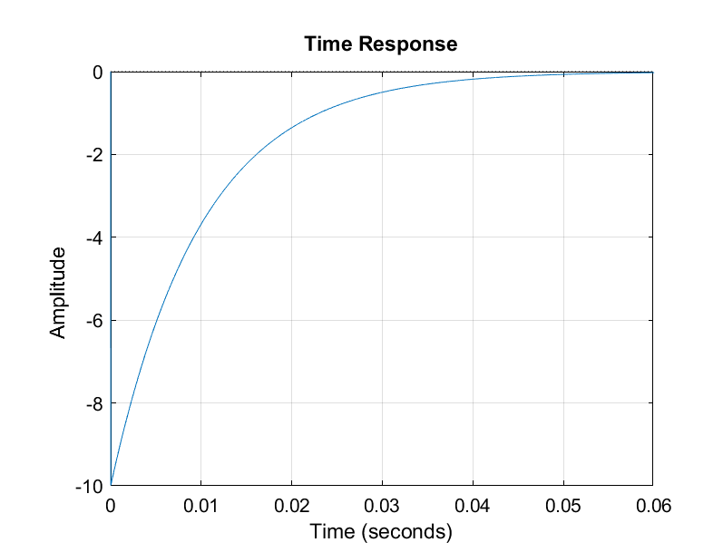

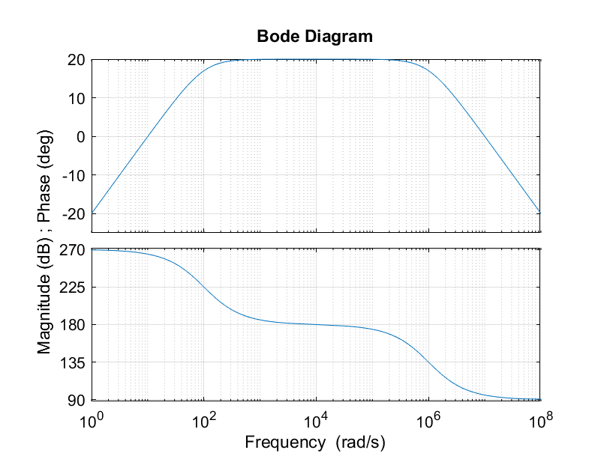

clear;

clc;

C1=1e-6;

C2=10e-12;

R1=10e3;

R2=100e3;

T1=R1\*C1;

T2=R2\*C2;

T3=R2\*C1;

NUM=[-T3 0];

DEN= [T1\*T2 T1+T2 1];

W=tf(NUM, DEN);

figure(1);

step(W);

title('Перехідна функція');

grid;

figure(2);

bode(W);

grid;

title('Логарифмічні частотні характеристики');

